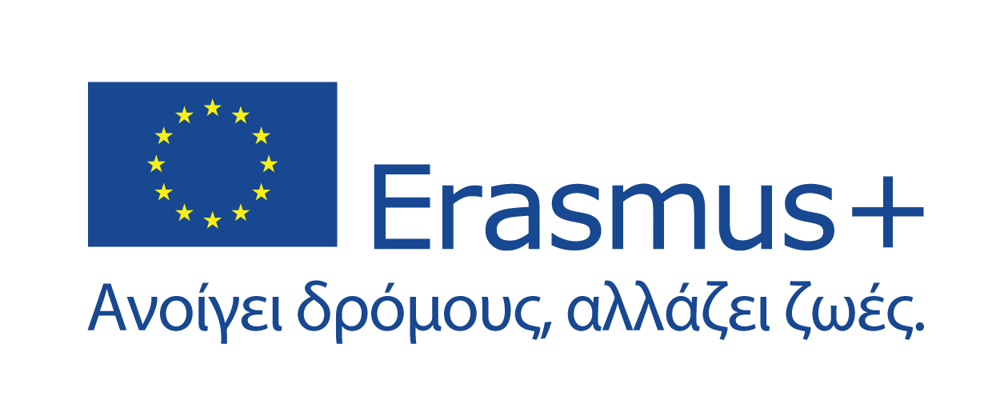
Το 6/θέσιο Δημοτικό Σχολείο Όρμου Κορθίου Άνδρου, η Διευθύντρια και ο Σύλλογος Διδασκόντων βρίσκονται στην πολύ ευχάριστη θέση να ανακοινώσουν ότι εγκρίθηκε από το Ίδρυμα Κρατικών Υποτροφιών το πρώτο μας Ευρωπαϊκό Σχέδιο ΚΑ122 με τίτλο <<Ας φυτέψουμε έναν σπόρο Erasmus + !>>.
Το Σχέδιό μας έχει την πλήρη χρηματοδότηση από την Ευρωπαϊκή Ένωση μέσω του προγράμματος Erasmus+ για τη Σχολική Εκπαίδευση.
Το Σχέδιο έχει διάρκεια 12 μήνες και περιλαμβάνει την ευκαιρία συμμετοχής τεσσάρων εκπαιδευτικών του σχολείου μας σε πενθήμερο δομημένο μάθημα επιμόρφωσης στην Τενερίφη,στα Κανάρια νησιά της Ισπανίας, τον Μάιο του 2022!
Οι συμμετέχοντες εκπαιδευτικοί μας θα έχουν τη δυνατότητα να παρακολουθήσουν το μάθημα <<Καινοτόμες μέθοδοι διδασκαλίας για δασκάλους, σχολικό και εκπαιδευτικό προσωπικό >> (“Innovative teaching methods for teachers,school and adult education staff” ) που διοργανώνει ο Εταίρος Φορέας Υποδοχής Erasmus Learning Academy.
Είμαστε πολύ χαρούμενοι και θα βάλουμε τα δυνατά μας να υλοποιήσουμε με επιτυχία το Σχέδιο και να γίνει διάχυση των οφελών του και των μαθησιακών αποτελεσμάτων με κάθε δυνατό τρόπο, στο σύνολο της σχολικής μας κοινότητας,σε εθνικό και διεθνές επίπεδο!
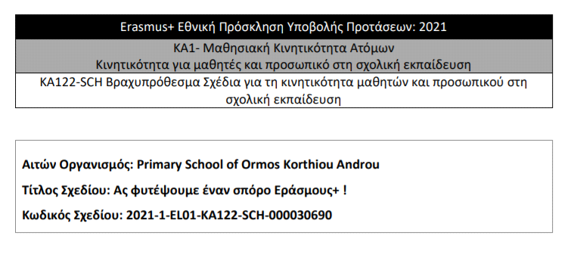

Το Erasmus+ ανοίγει δρόμους, αλλάζει ζωές, εμπλουτίζει τις δεξιότητες των εκπαιδευτικών και επιφέρει πολλαπλά πνευματικά οφέλη στους μαθητές και σε όλα τα μέλη της σχολικής κοινότητας.

Η Δ/ΝΤΡΙΑ (ΠΕ70)
ΚΑΠΕΡΩΝΗ ΜΑΡΙΑ
CONTACT PERSON
ΚΑΡΑΣΤΑΘΗ ΕΥΑΓΓΕΛΙΑ ΠΕ 70

